管理体系审核记录表
过程与活动、  抽样计划 | 涉及  条款 | 受审核部门：管理层 总经理：李涛 管理者代表：门景旭 职业健康安全事务代表：张新宁 | 判定
过程与活动、  抽样计划 | 涉及  条款 | 审核员： 冷春宇 审核时间：2021年6月4日 | 判定
过程与活动、  抽样计划 | 涉及  条款 | 审核条款：  Q/E/O:4.1理解组织及其环境、4.2理解相关方的需求和期望、4.3 确定管理体系的范围、4.4质量/环境/职业健康安全管理体系及其过程、5.1领导作用和承诺、5.2质量/环境/职业健康安全方针、5.3组织的岗位、职责和权限、O5.4协商和参与、6.1应对风险和机遇的措施、6.2质量/环境/职业健康安全目标及其实现的策划、Q6.3变更的策划、9.3管理评审、10.1改进、10.3持续改进，  标准/规范/法规的执行情况、上次审核不符合项的验证、认证证书、标志的使用情况、投诉或事故、监督抽查情况、体系变动； | 判定
企业基本信息 |  | 人员：最高管理者李涛、管代门景旭，  沧州育航文体用品制造有限公司，成立于2018年，法人代表李涛，注册地址：盐山县杨集乡张效村；经营地址：河北省盐山县龙凤福园一号楼二单元一零二室。  目前主要仍然从事教学仪器、音体美卫劳器材、实验室成套设备、室内外健身器材、康复器材、幼儿器材及教玩具、学生服装、被服、餐厅厨房设备、课桌椅、上下床、心理咨询室设备、图书室设备、多媒体教学设备、办公家具的销售。  没有变化。
领导作用和承诺、组织的岗位职责和权限 | Q/E/O：5.1，5.3 | 公司对部门及其职责进行了规定，设有办公室、供销部、质检部，编制了岗位职责汇编，以文件上发的形式沟通各部门的职责及各部门之间工作的联系。  总经理李涛，主要负责公司全面工作，日常主要侧重于公司财务及市场工作，根据体系的要求，负责组织制定方针、目标，管理评审等工作；  管代门景旭，主要负责公司行政及体系工作。  1、确保本公司三体系所需的过程得到建立、实施和保持；  2、向总经理报告体系运行的业绩，包括改进的需求；  3、在全公司范围内促进满足顾客要求意识、环境保护意识、职业健康安全意识的形成和提高；就体系有关事宜对外联系。  总经理主持建立了质量环境职业健康安全管理体系，对管理体系的运行和保持进行了适当的授权，提供了必需的资源，能履行其管理承诺。  经交流总经理和管代熟悉管理体系的基本运行情况，比较重视体系建设。  组织从2018年11月开始运行三体系，组织了内审员培训，识别了产品销售的过程及其相互关系，企业提供编号：CZYH-SC-2018 《管理手册》，依据GB/T19001-2016/ISO9001:2015、GB/T24001-2016/IS014001:2015、ISO45001：2018标准。2018.11.1发布，2018.11.1实施；总经理李涛批准。任命管代：门景旭；职业健康安全事务代表：张新宁。没有变化。
理解组织及其环境 | Q/E/O4.1 | 提供《管理手册CZYH-SC-2018》，对公司地理位置、国内市场地位、法律法规要求、公司内部文化观价值观、内外部环境变化等均作出描述。  提供有《组织的内外重要环境因素分析表》，识别了相关内容，未发生变化。
理解相关方的需求和期望 | QEO：4.2 | 提供“组织的相关方需求和期望调查表”，相关方包括顾客、股东、员工、供应商、竞争对手、社会团体等。相关方期望和要求为价格、环保、安全性、合同协议、行业规范标准等。未发生变化。
质量/环境/职业健康安全/职业健康安全管理体系的范围 | Q/E/O4.3 | 经确认企业的管理体系范围没有变化：  QMS: 教学仪器、音体美卫劳器材、实验室成套设备、室内外健身器材、康复器材、幼儿器材及教玩具、学生服装、被服、餐厅厨房设备、课桌椅、上下床、心理咨询室设备、图书室设备、多媒体教学设备、办公家具的销售；  EMS: 教学仪器、音体美卫劳器材、实验室成套设备、室内外健身器材、康复器材、幼儿器材及教玩具、学生服装、被服、餐厅厨房设备、课桌椅、上下床、心理咨询室设备、图书室设备、多媒体教学设备、办公家具的销售及所涉及场所的相关环境管理活动；  OHSMS:教学仪器、音体美卫劳器材、实验室成套设备、室内外健身器材、康复器材、幼儿器材及教玩具、学生服装、被服、餐厅厨房设备、课桌椅、上下床、心理咨询室设备、图书室设备、多媒体教学设备、办公家具的销售及所涉及场所的相关职业健康安全管理活动；  公司按照常规销售模式销售无需再进行设计开发，因此Q8.3条款不适用。
质量/环境/职业健康安全管理体系及其过程 | Q/E/O4.4 | 公司按照 GB/T19001-2016 、GB/T24001-2016和ISO45001：2018 标准的要求识别了质量/环境/职业健康安全管理所需的过程及相互作用，识别了质量和环境、职业健康安全管理体系涉及的各个过程。  公司按照标准建立了文件化的质量/环境/职业健康安全管理体系，编制了质量／环境/职业健康安全手册，流程性文件、管理制度等；并对各个过程的监控进行了记录，形成了相关文件化信息，为过程运行提供了支持，以证实过程按照策划执行。
方针 | Q/E/O5.2 | 企业已经制定质量、环境、职业健康安全方针，具体包含在《管理手册》，  公司的质量、环境、职业健康安全方针没有变化：  做一流产品、创一流企业,  以优质的产品，不断满足顾客需求；  遵守环境法律法规，实现污染控制；  持续改进环境业绩，创建绿色企业；  以人为本、科学管理、控制风险、关爱健康。  查领导层参与制定管理体系方针的情况，是否熟悉组织的管理体系方针内容、含义：  总经理:李涛；管代：门景旭，按照标准要求制订的方针，对体系知识的学习还需加强。管理评审对质量、环境、职业健康安全方针的适宜性作了评审，判定适宜，适合公司的发展需求。
组织的角色、职责和权限 | Q/E/O5.3 | 最高管理者明确了各部门和各岗位的职责和权限，以确保管理体系符合各项标准的要求，并确保各个过程获得其预期输出，向最高管理者报告质量、环境、职业健康安全管理体系的绩效及改进机会，确保整个组织推动以顾客为关注焦点，确保在策划和实施管理体系变更时保持其完整性。经查每个部门均有部门职责和权限，各岗位的职责和权限、任职要求在《岗位任职要求》中得到规定。经查问组织内的职责和权限基本得到沟通，通过文件发布、传达、会议、培训等了解有关职责和权限。同总经理交谈，对于自身职责权限比较清楚。询问管代、陪同人员，均了解其职责。
应对风险和机会的措施 | Q/E/O6.1 | 编制有《风险和机遇的应对控制程序CZYH.CX13-2018》，对组织内外的风险和机遇进行了策划。提供“风险和机遇评估分析表”，识别了风险和机遇来源、风险和机遇内容、管理措施、责任部门、实时时间、评价措施等，没有变化。
目标和措施计划（管理方案） | Q/E/O6.2 | 查《管理手册》，制定了公司目标，并在管理体系所需的相关职能、层次和过程上建立目标考虑了适用的要求，并与产品和服务的符合性以及增强顾客满意有关，均可测量，并与方针基本一致。目标以公告、会议形式传达、培训和内部沟通等形式进行了沟通。  质量目标：  1、产品交付合格率100％；  2、顾客满意度大于95%。  环境目标：  1、固体废弃物有效处置率100%；  2、火灾事故发生率为0。  职业健康安全目标  1、触电事故为零；  2、火灾发生率为0；  3、无人身伤害。  组织对公司质量、环境、职业健康安全目标、指标予以分解，并在相关职能层次部门建立分目标，查见《目标指标分解及措施表》  2021.4.5日经考核已完成，考核人门景旭、董召亮。
  部门 | 目标指标 | 目标实现的资源和措施 | 完成时间 | 测量方法 | 考核频次
  公司 | 顾客满意率≥95% | 积极沟通，定期进行走访和满意度调查。 | 年底 | 顾客满意率=顾客满意总和 ÷顾客总数×100%。 | 半年
  公司 | 产品交付合格率100％ | 制定并实施检验规范、不合格品控制程序 | 年底 | 交付合格率=交付合格批次数÷检验批次总数×100%。 | 半年
  公司 | 固体废弃物有效处置率100% | 制定并实施专项管理方案 | 年底 | 固体废弃物有效处置率=固体废弃物有效处置数÷固体废物总数×100%。 | 半年
  公司 | 火灾发生率0 | 制定并实施专项管理方案 | 年底 | 查看火灾触电事故台账。 | 半年
  公司 | 触电事故发生率0 | 制定并实施专项管理方案 | 年底 | 查看人伤害事故台账 | 半年
  公司 | 人身伤害发生率0 | 制定并实施专项管理方案 | 年底 | 查看人伤害事故台账 | 半年
  办公室 | 培训计划完成率100% | 制定并实施《人力资源控制程序》 | 年底 | 培训计划完成率=实际培训次数÷计划培训次数×100%。 | 半年
  办公室 | 培训合格率100% | 制定并实施《人力资源控制程序》 | 年底 | 培训合格率=培训合格人数÷参加培训人数×100%。 | 半年
  办公室 | 文件化信息受控率100% | 制定并实施《文件控制程序》、《记录控制程序》 | 年底 | 受控率=受控个数÷所有个数×100%。 | 半年
  办公室 | 固体废弃物有效处置率100% | 制定并实施专项管理方案 | 年底 | 固体废弃物有效处置率=固体废弃物有效处置数÷固体废物总数×100%。 | 半年
  办公室 | 火灾发生率0 | 制定并实施专项管理方案 | 年底 | 查看火灾触电事故台账。 | 半年
  质检部 | 产品交付合格率100% | 制定并实施检验规范 | 年底 | 交付合格率=交付合格批次数÷检验批次总数×100%。 | 半年
  质检部 | 检验正确率100%。 | 制定并实施检验规范 | 年底 | 检验正确率=检验正确数 ÷检验总数×100%。 | 半年
  质检部 | 固体废弃物有效处置率100% | 制定并实施专项管理方案 | 年底 | 固体废弃物有效处置率=固体废弃物有效处置数÷固体废物总数×100%。 | 半年
  质检部 | 火灾发生率0 | 制定并实施专项管理方案 | 年底 | 查看火灾触电事故台账。 | 半年
  供销部 | 采购产品合格率100% | 制定并实施《采购控制程序》 | 年底 | 采购产品合格率=采购产品合格数÷采购产品总数×100%。 | 半年
  供销部 | 顾客满意率≥95% | 积极沟通，定期进行走访和满意度调查，实施《与顾客有关过程控制程序》。 | 年底 | 顾客满意率=顾客满意总和 ÷顾客总数×100%。 | 半年
  供销部 | 固体废弃物有效处置率100% | 制定并实施专项管理方案 | 年底 | 固体废弃物有效处置率=固体废弃物有效处置数÷固体废物总数×100%。 | 半年
  供销部 | 火灾发生率0 | 制定并实施专项管理方案 | 年底 | 查看火灾触电事故台账。 | 半年
  供销部 | 触电事故发生率0 | 制定并实施专项管理方案 | 年底 | 查看火灾触电事故台账。 | 半年
  供销部 | 人身伤害发生率0 | 制定并实施专项管理方案 | 年底 | 查看人伤害事故台账 | 半年
变更的策划 | Q：6.3 | 总经理介绍变更时应考虑到：变更目的及其潜在后果；质量管理体系的完整性；资源的可获得性；责任和权限的分配或再分配。并要求对变更质量管理体系应进行评审，确保文件的适宜性，经批准后发布实施，目前暂未发生管理体系的变更。
资源 | Q7.1.1  E/O7.1 | 公司为确保管理体系的有效运行和持续改进，确保满足顾客要求，增强顾客满意，为管理体系的有效运行和持续改进提供充分的资源，包括人力资源、基础设施和工作环境；还包括为增强顾客满意所必需的资源。现有员工、办公场所、办公设备等基础设施以及必要的工作环境，配备较为充分。  总经理李涛主持了今年的管理评审，对方针、目标的适宜性进行了评审，协助管代进行了内审，确保所需资源得到满足。  为确保公司环保、安全资金得得以保障，公司每年制定专门预算，及时提供有关资金，确保本公司各项资金及时到位，保证环保、安全活动得到实施，达到预防污染、安全第一的活动目的。经了解组织环保、安全主要投入到固废分类处置、劳保、体检、消防、（高温补助、取暖费）福利费用等投入方面。  通过远程视频观察及与领导沟通了解到，公司为确保管理体系的有效运行和持续改进，确保满足顾客要求，增强顾客满意，确定并提供了必要的资源，目前销售和办公资源配备基本能满足要求，机构设置合理。  公司目前的基础设施，能够满足当前三体系的要求。  公司将依据经营发展的需要，会不断补充与增加。
沟通、  安全事务代表 | Q/E/O7.4 S5.4 | 编制有《信息交流、沟通、参与和协商控制程序CZYH.CX04-2018》。  组织在各部门之间建立了与体系有关的信息通渠沟道，借助于会议、电话、口头交流等方式使全体员工达到沟通和理解。目前各部门协调一致，工作上的借口基本理顺。  总经理李涛定期主持经营办公例会，分析公司的发展、市场情况和体系运行是否有效，管理目标完成情况，满足顾客要求和法规程度，改进建议等内部管理存在问题等。  总经理李涛为协商、参与提供了时间、机会、培训、资源等保障，明确了沟通、协商、参与渠道，消除了障碍和壁垒。  管代门景旭介绍组织是一个销售公司，规模不大，人员不多，组织为各部门管理人员及非管理类工作人员明确了职责和权限，各部门管理人员及非管理类工作人员参与了环境因素和危险源辨识、风险和机遇评价和控制措施的确定，在确定相关方的需求和期望时进行了适当的协商，共同参与了质量、环境、职业健康安全方针和目标的制定和评审，共同协商如何履行法律法规要求和其他要求，在确定管理体系的监视和测量及内部审核方案和持续改进方向时进行了事先协商，如有事件发生将组织相关人员适当参与事件调查；员工根据自身要求参与了培训计划的制定，对影响管理体系的任何变更将组织相关人员进行协商并且对职业健康安全事务发表意见。日常对于质量、环保、安全方面的信息主要利用会议、培训、座谈、电话、网络、收文等方式进行内外部沟通和协商。  查见会议记录、通知通报、培训记录、文件签收等组织内部培训方式相关记录。  办公室是内外部信息交流的中心，通过会议、邮件、培训等形式进行内部交流，向外部接收各种文件传递各种报表，外部沟通联络的部门有环保部门、劳动部门、消防安全部门、质监部门、安监部门、电力公司及合同方等。  经交流：目前与环保、劳动、消防、安监部门的信息交流主要是参加会议、接收来文、电话、邮件等，均按要求予以传达和落实，沟通情况较好。  相关人员能够适当参与并协商办理公司经营管理及安全事务等工作。  公司经选举确定职业健康安全事务代表是张新宁，  a）负责职工代表大会的日常工作，检查、督促职工代表大会决议的执行；  b）负责召开讨论有关工资、福利、劳动安全卫生、社会保险等涉及职工切身利益的会议，代表员工反映员工的建议和意见；  c）接收、处理外部职业健康安全信息；  d）交流各级职能部门间产生的职业健康安全信息；  e）收集、处理和反馈员工所关心的职业健康安全问题；  f）参与职业健康安全工作方针和程序的制定、评审和实施；  g）参与影响作业场所人员职业健康安全的任何变化的讨论。  由于公司福利待遇正常发放，员工无抱怨，目前信息交流机制畅通。  现有的沟通渠道和方法能满足要求。审核中未发现因沟通不利不及时而造成（影响）某项工作不能正常运行的情况。
管理评审 | Q/E/O9.3 | 查看《管理评审控制程序》，基本符合要求。2021.4.20日进行了管理评审。  查看 “管理评审计划”，由李涛签发；内容包括；评审目的、评审时间、参加部门人员、评审输入内容等。  管理评审输入:  组织的战略方向、与管理体系相关的内外部因素的变化，顾客满意和相关方的反馈，目标的实现情况，监视和测量结果，内部审核结果，外部供方的绩效，资源的充分性，应对风险和机遇所采取的措施，重要环境因素，重要危险源，合规义务履行情况，事件调查、纠正和预防措施，上次管理评审措施跟踪、改进的机会等。管理评审的输入基本充分。  管理评审输出：  查看了总经理李涛批准的“管理评审报告”，对公司体系文件的符合性，国家、地方及行业相关法规、标准的执行情况，风险和机遇的应对情况，产品质量情况，内审实施情况、相关方投诉情况、管理目标完成情况、管理体系的适宜性、有效性、充分性做出了评价。  管理评审结论：公司的管理体系是适宜的、充分的和有效的。  提出了改进措施: 办公室组织新版职业健康安全标准的培训，实施中未完成。上次管理评审提出的改进措施已完成。  管理评审的策划及实施符合要求。  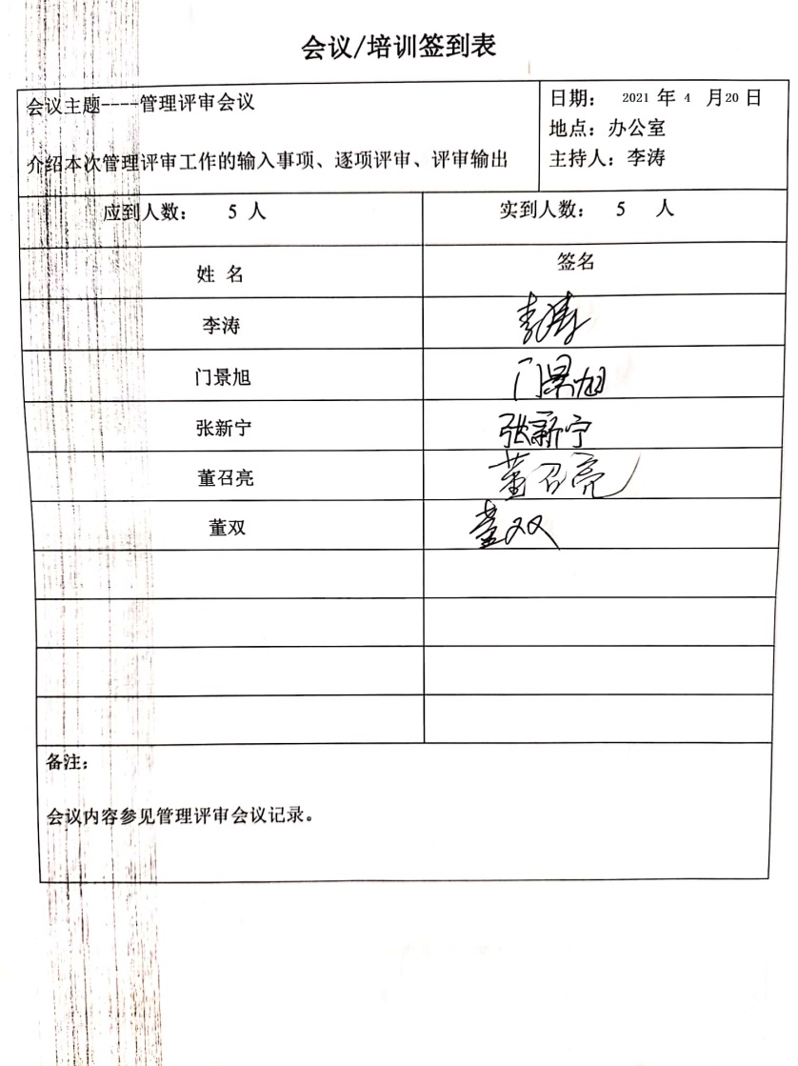
改进 | Q/E/O10 | 管理者代表根据总经理意图组织持续改进过程的策划工作，由办公室实施持续改进过程的管理。公司体系运行的持续改进，是通过方针、目标、管理方案的制定与实施，通过内外部的审核结果，管理评审的开展，分析和评价结果、纠正预防措施的实施，促进管理体系的持续改进。并通过对各项工作的考核，不断提出改进要求，全员的质量、环保、职业健康意识、安全意识有提高，持续改进了管理体系的有效性。
体系变更 |  | 未发生。
国家/地方抽查、顾客满意、相关方投诉处理 |  | 自公司成立以来，未受到上级主管部门有关质量问题、环境问题、职业健康安全的行政处罚。未发生相关方的投诉。暂时没有国家/地方抽查情况。  体系运行至今暂未收到过顾客投诉情况，日常顾客反馈都是一些小问题已及时处理，顾客较满意。
上次审核不符合验证 |  | 经检查上次审核发现的不符合项（Q9.1.3/EO9.1.1条款）已整改完成。
证书、标志使用 |  | 在招投标和业务洽谈时出示认证证书，未使用认证标志。
资质 |  | 查到营业执照，有效。

说明：不符合标注N

